Poniżej przesyłam Wam zadania z biologii (pierwsza część ) i z chemii (część druga) do zrobienia do16.05.2020.
BIOLOGIA
Bardzo proszę o zapoznanie się z treścią znajdującą się na poniżej stronie internetowej, a następnie o wykonanie zadań znajdujących się poniżej.
Temat: Męski i żeński układ rozrodczy- budowa i funkcje.
Na poniższych stronach znajdziecie odpowiedzi na zadania przedstawione poniżej .
https://epodreczniki.pl/a/zenski-i-meski-uklad-rozrodczy/Deoc0vvFy
1. Poniższy rysunek przedstawia gamety. Wskaż, która jest gametą męską a która gametą żeńską, podaj ich nazwy.
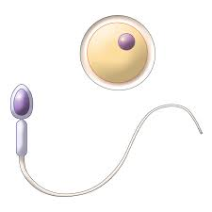
2. Podpisz elementy budowy żeńskiego i męskiego układu rozrodczego.
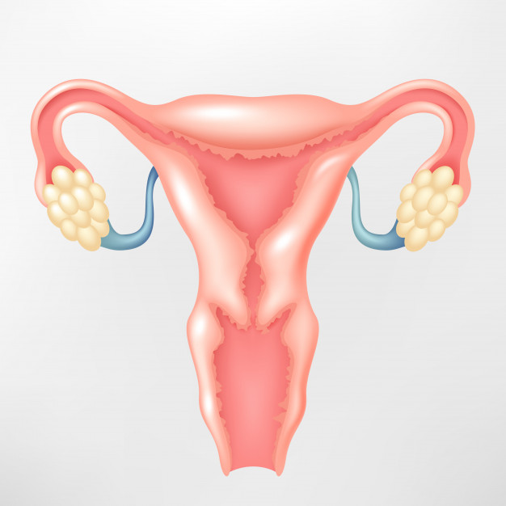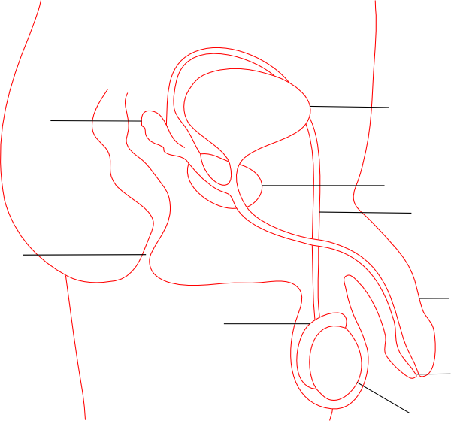

3. Wymień funkcje męskiego i żeńskiego układu rozrodczego.
4. Uzupełnij poniższą tabele porównującą męskie i żeńskie cechy płciowe .
Kategorie | Męski e | Żeńskie
Pierwszorzędowe cechy płciowe |  | jajniki
Drugorzędowe cechy płciowe | moszna, | jajowody
Trzeciorzędowe cechy płciowe |  | Wąskie ramiona
Trzeciorzędowe cechy płciowe | Niski głos
Trzeciorzędowe cechy płciowe | Zarost na twarzy
Trzeciorzędowe cechy płciowe |  | Szerokie biodra

5. Wyjaśnij, dlaczego układ rozrodczy (płciowy) nazywany jest także układem moczowo-płciowym.

CHEMIA
Tematy: Woda jako rozpuszczalnik, jej właściwości oraz rola w przyrodzie.
Poniżej są linki, które będą wam pomocne w zrozumieniu tematyki zajęć oraz wykonania poniższych poleceń.
https://epodreczniki.pl/a/woda-i-jej-rola-w-przyrodzie/D1GXRbHQl
https://epodreczniki.pl/a/woda-i-jej-wlasciwosci/D17yYdm60

- Podaj w jakich stanach skupienia może być woda.
- Krótko opisz budowę cząsteczki wody.
- Wyjaśnij co to znaczy, że cząsteczka wody jest polarna.
- Jakie właściwości ma woda?
- Jaką rolę w przyrodzie pełni woda?

